1. **順向運動學**

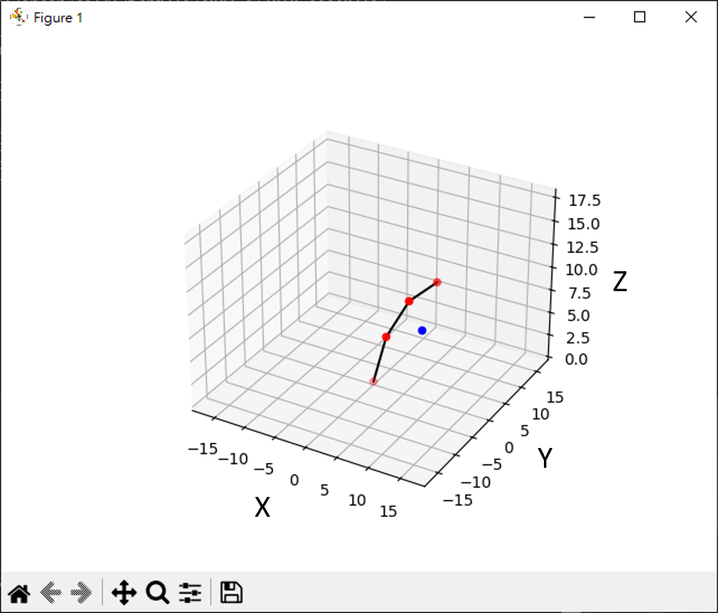

計算公式:

1. 計算x, z分量

令力臂角度為 $\left[θ_{0},θ_{1},θ_{2}\right]$ (z軸為0度)，長度為 $\left[L_{0},L_{1},L_{2}\right]$，則頂點座標為：

$$x=L_{0}\sin\left(θ_{0}\right)+L_{1}\sin\left(θ_{0}+θ_{1}\right)+L_{2}\sin\left(θ_{0}+θ_{1}+θ_{2}\right)$$

$$z=L_{0}\cos\left(θ_{0}\right)+L_{1}\cos\left(θ_{0}+θ_{1}\right)+L_{2}\cos\left(θ_{0}+θ_{1}+θ_{2}\right)$$

1. 計算底盤旋轉，修正x, y分量

令底盤旋轉角度為θ3

$$x_fixed=x\sin\left(θ_{3}\right)$$

$$y_fixed=y\cos\left(θ_{3}\right)$$

可得力臂頂點為(x_fixed, y_fixed, z)

程式實作：

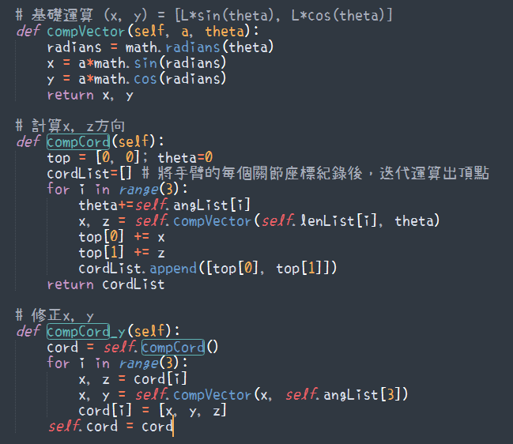

1. **取得環境觀察值(Observation)**

令力臂角度為 $\left[θ_{0},θ_{1},θ_{2},θ_{3}\right]$，長度為 $\left[L_{0},L_{1},L_{2}\right]$，目標點座標為 $\left[x,y,z\right]$ (θ3為底盤旋轉角度)。

由於θ與x, y, z在空間中的極限範圍，分別是[-90, 90]與[-L, +L]，故回傳標準化後的觀察值：

$$\left\{\frac{θ_{0}}{90},\frac{θ_{1}}{90},\frac{θ_{2}}{90},\frac{θ_{3}}{90},\frac{x}{L},\frac{y}{L},\frac{z}{L}\right\}$$

$$L=L_{0}+L_{1}+L_{2}$$

程式實作：

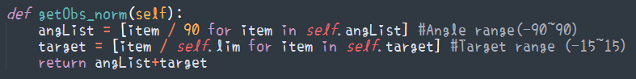

1. **Q_net與PSO**

令Q_net為(11, 64, 1)的MLP

[11]->ReLu->[64]->[1]

令PSO矩陣輸出大小為4，範圍[-1, 1]

swarmsize=10, max_iter=100

固 $fitness(Δθ_{0},Δθ_{1},Δθ_{2},Δθ_{3})$ 為: $Q_net(stack(Obs,Δθ))$

$$stack\left(Obs,Δθ\right)=\left\{\frac{θ_{0}}{90},\frac{θ_{1}}{90},\frac{θ_{2}}{90},\frac{θ_{3}}{90},\frac{x}{L},\frac{y}{L},\frac{z}{L},Δθ_{0},Δθ_{1},Δθ_{2},Δθ_{3}\right\}$$

$$L=L_{0}+L_{1}+L_{2}$$

程式實作：

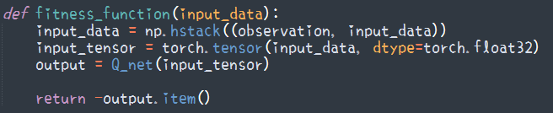

1. **Reward function**
   1. 角度變化量(即為PSO輸出值)

* 1. 頂點與目標距離
 $$R_{dis}=\frac{Dis}{L×2}$$

 $$L=L_{0}+L_{1}+L_{2}$$

$$Dis=\sqrt{{\left(target_{x}-{top}_{x}\right)}^{2}+{\left(target_{y}-{top}_{y}\right)}^{2}+{\left(target_{z}-{top}_{z}\right)}^{2}}$$

2. 加權

$Reward=0.1\left(R_{Ang}\right)+0.9(R_{dis})$

1. **Loss & Optimizer**

Loss = $\operatorname{sgn}\left[\frac{R-R_{prev}}{Q-Q_{prev}}\right]$

R為Reward，Q為Action的Q_value

Rprev, Qprev 為上一步的Reward與Q值。

$$ΔW= η*Loss*grad$$

1. **訓練流程(Action Received)**
2. 取得觀察值
3. 使用PSO或random取得action(epsilon greedy)
4. 環境更新(關節旋轉△θ*180)
5. 取得Reward
6. 倒傳遞
7. **圖表**

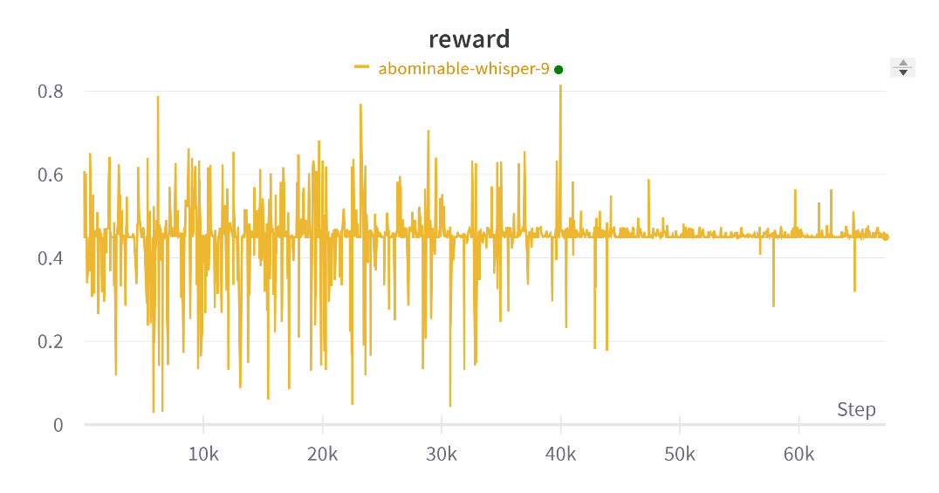

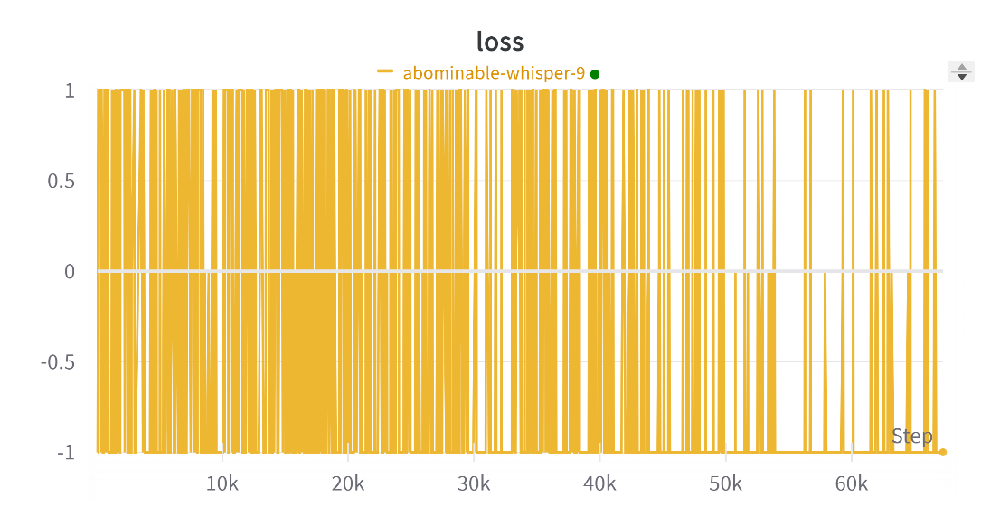

*10/25 開會

1. reward加權

2. 3D 順向運動學(Env)

3. 角度極值(強制設定)

4. 公式寫成文件